**中国矿业大学计算机学院**

**2017级本科生计算机网络实验报告**

实验内容 拓扑结构探测及VLAN设计

学生姓名 杨子桢 学 号 08173026

专业班级 信息安全17级1班

学 院 计算机科学与技术学院

任课教师 顾军

|  |  |  |  |  |
| --- | --- | --- | --- | --- |
| **课程基础理论掌握程度** | 熟练 🞏 | 较熟练 🞏 | 一般 🞏 | 不熟练 🞏 |
| **综合知识应用能力** | 强 🞏 | 较强 🞏 | 一般 🞏 | 差 🞏 |
| **报告内容** | 完整 🞏 | 较完整 🞏 | 一般 🞏 | 不完整 🞏 |
| **报告格式** | 规范 🞏 | 较规范 🞏 | 一般 🞏 | 不规范 🞏 |
| **实验完成状况** | 好 🞏 | 较好 🞏 | 一般 🞏 | 差 🞏 |
| **工作量** | 饱满 🞏 | 适中 🞏 | 一般 🞏 | 欠缺 🞏 |
| **学习、工作态度** | 好 🞏 | 较好 🞏 | 一般 🞏 | 差 🞏 |
| **抄袭现象** | 无 🞏 | 有 🞏 姓名: | | |
| **存在问题** |  | | | |
| **总体评价** |  | | | |

综合成绩： 任课教师签字：

年 月 日

**实验编号：02**

**实验名称：拓扑结构探测及VLAN设计**

**实验内容：**

1. 拓扑结构探测：给出实验用机所在机房的局域网以及接入校园网的拓扑结构；
2. 测试互联网接入路径：运用tracert命令测试本机到互联网的接入路径；
3. VLAN划分与测试，查看交换机初始VLAN设置，进行端口VLAN划分，测试VLAN隔离效果；
4. 跨交换机和路由器的VLAN划分：运用仿真软件环境，搭建至少含有多个交换机和路由器（或三层交换机）的局域网，划分VLAN，测试VLAN功能。

**实验要求：**

1. 通过拓扑结构探测，懂得跨网连接的概念，以及跨网连接必须的设备；
2. 通过tracert命令应用，给出校园网连接互联网的接入网结构；
3. 设计和配置至少包含一个路由器、两个交换机、四个主机的网络，配置接口的IP地址、子网掩码和网关地址；
4. 运用仿真软件Cisco PT，设计含有多个交换机和路由器（或三层交换机）的局域网，配置各个设备基本功能，进行多VLAN设计，并测试VLAN功能。

**预习要求：**

提前通过互联网或在实验室开始实验前登录实验管理服务器，点击预习链接，阅览或下载实验指导书——预习\网络工程\初级-交换机划分VLAN配置及跨交换机VLAN设计。

**操作与观察：**

正确按照实验指导书步骤操作，观察记录下操作结果。

**实验报告要求：**

1. 按照实验要求，完成全部实验内容
2. 在标准实验报告书上填写全部实验操作记录和观察结果
3. 登录实验管理服务器，提交实验报告电子档。
4. 提交纸质版实验报告。

**实验报告内容：**

**1、拓扑结构探测：给出实验用机所在机房的局域网以及接入校园网的拓扑结构。**

**实验用机所在机房局域网的拓扑结构：**

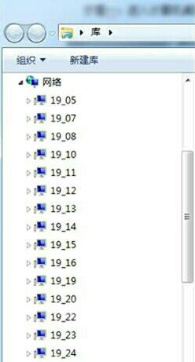（1）进入资源管理器，展开左侧 “网络”，看到在同一个局域网的相邻主机数及其主机名。如下图所示:

（2）进入 cmd ，用 tracert 命令，探测到达任一相邻主机的中间节点，观察发现中间节点数均为1。如下图所示：

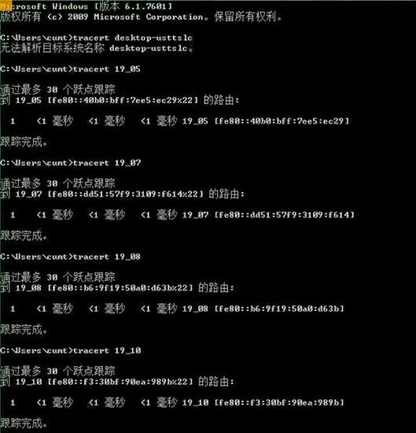

（3）由于中间节点数均为1，可得实验用机所在机房局域网的拓扑结构。如下图所示：

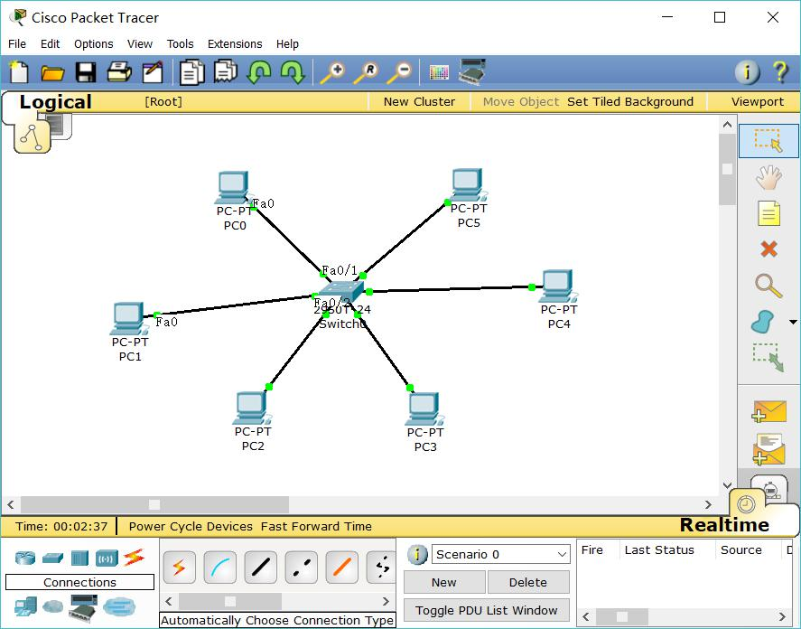

**实验用机接入校园网的拓扑结构：**

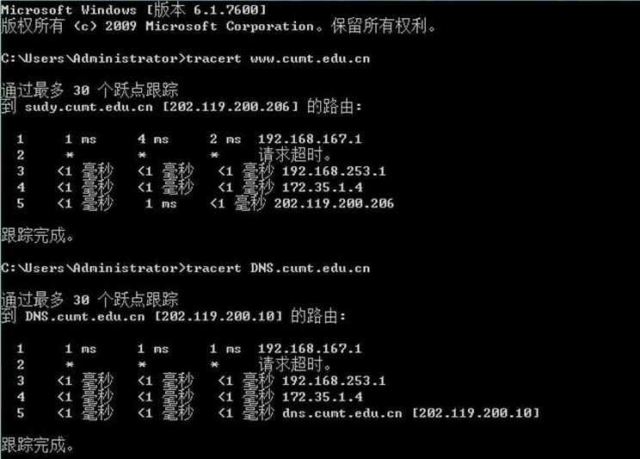进入 cmd ，用 tracert 命令，探测访问校园网 Web 服务器、DNS 服务器的路径，记录下从本机到达两个不同服务器的前面共同路径，即为本机接入校园网的路径。测得本机接入校园网的路径为：本机->未知节点->192.168.253.1（计算机学院楼网关）->172.35.1.4（校园网服务器接入路由器）->目标IP（WEB 或 DNS）。如下图所示：

**2、测试互联网接入路径：运用tracert命令测试本机到互联网的接入路径**

进入cmd，tracert [www.baidu.com](http://www.baidu.com)后，可得本机接入百度服务器的路径为：

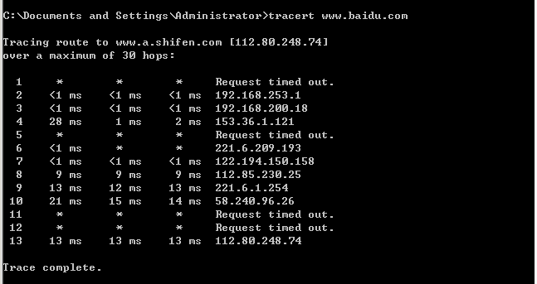本机->未知节点->192.168.253.1（计算机学院楼网关）->192.168.200.18->153.36.1.121->未知节点->221.6.209.193->122.194.150.158->112.85.230.25->221.6.1.254->58.240.96.26->未知节点->未知节点->112.80.248.74（百度服务器）。如下图所示：

**3. 跨交换机和路由器的VLAN划分：运用仿真软件环境，搭建至少含有多个交换机和路由器（或三层交换机）的局域网，划分VLAN，测试VLAN功能**

**实验2.1：**

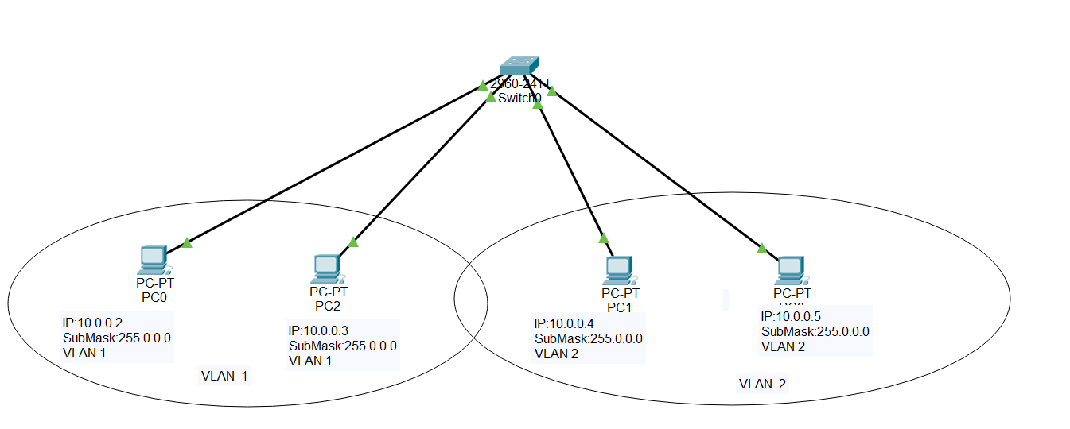步骤 1：从主界面左下角的设备类型区，选择四台 PC 机 ，用鼠标将它们放入主界面的工作区中，并将其分别连接到交换机switch0 的四个Fa端口，如图2-1-1所示。

**图2-1-1**

步骤2：对四个 PC 终端按照事先分配好的网络地址和子网掩码进行网络参数配置。如下图2-1-2所示。

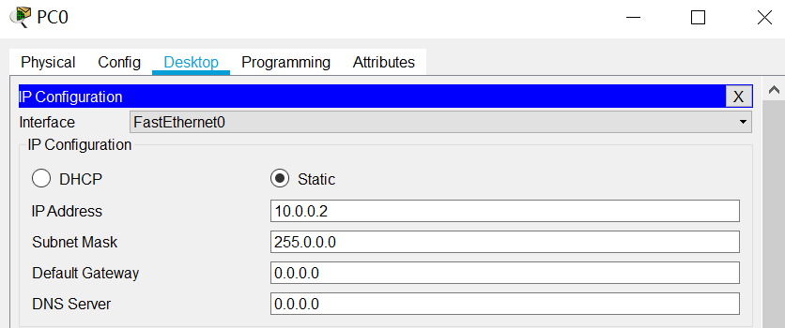

**图2-1-2**

步骤3：划分VLAN。如图2-1-3所示。

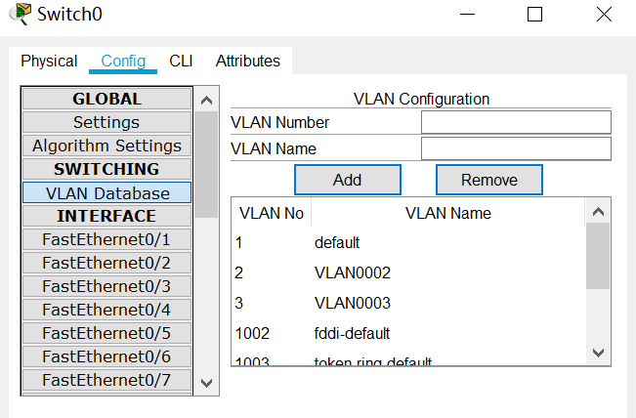

**图2-1-3**

步骤 4：对交换机 switch0 进行 VLAN 配置。将 Fa0/1、Fa0/2 、Fa0/3 和 Fa0/4 四个端口除了 VLAN 外的其余参数直接采用其默认配置。将 Fa0/1和Fa0/2 保留在 VLAN1，而将Fa0/3 和 Fa0/4 划归 VLAN2。如图2-1-4和图2-1-5所示。

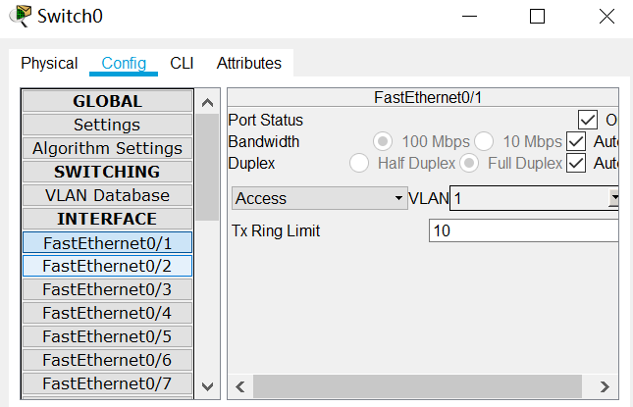

**图2-1-4**

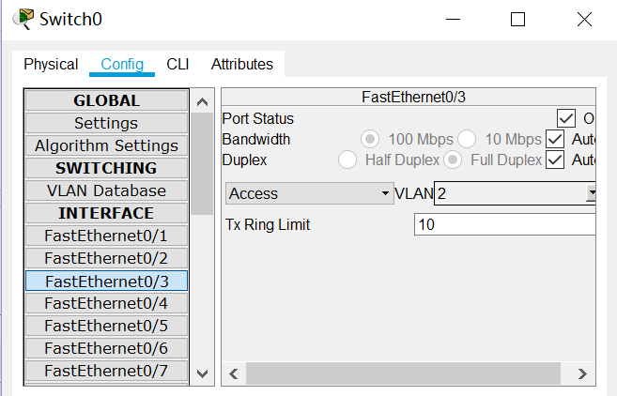

**图2-1-5**

步骤5：分别从PC0发出ping测试PC1和PC2，记录下ping的执行结果。如图2-1-6所示。

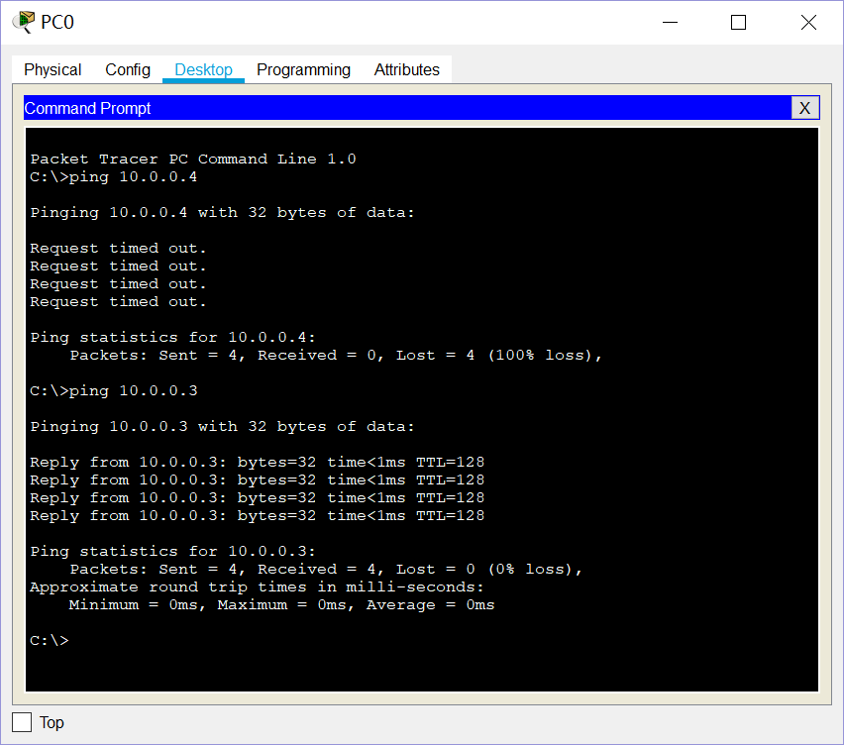

**图2-1-6**

结论：PC0与PC1、PC3不能连通，PC2与PC1、PC3连通。同一VLAN 内部可以相互发送与接收数据包，不同的 VLAN 之间的 PC 即使在连接同一交换机下也不能相互发送与接收数据包。

**实验2.2：**

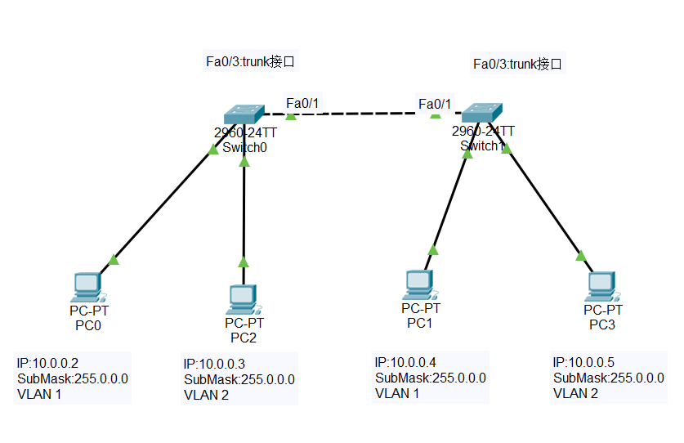两个交换机通过trunk接口连接，测试其网络连通性。如图2-2-1所示。

**图2-2-1**

将两个交换机的Fa0/1端口均设置为trunk接口。如图2-2-2所示。

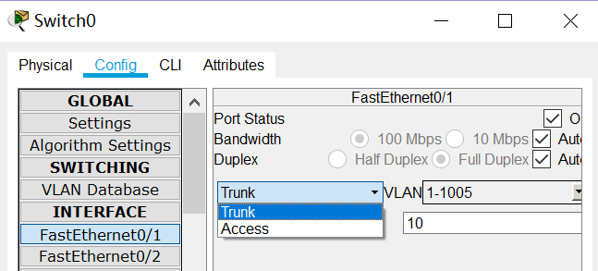

**图2-2-2**

测试PC0和PC1的连通性。如图2-2-3和图2-2-4所示。

PC0 ping PC1：

**图2-2-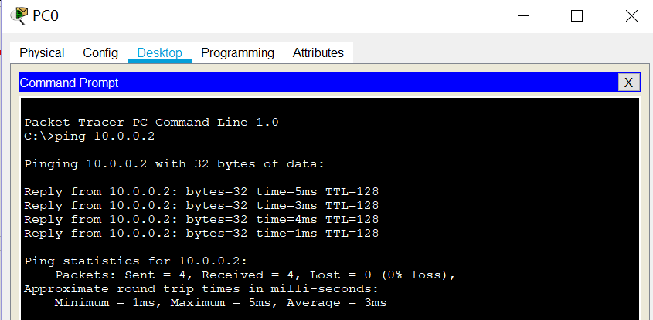3**

PC1 ping PC0：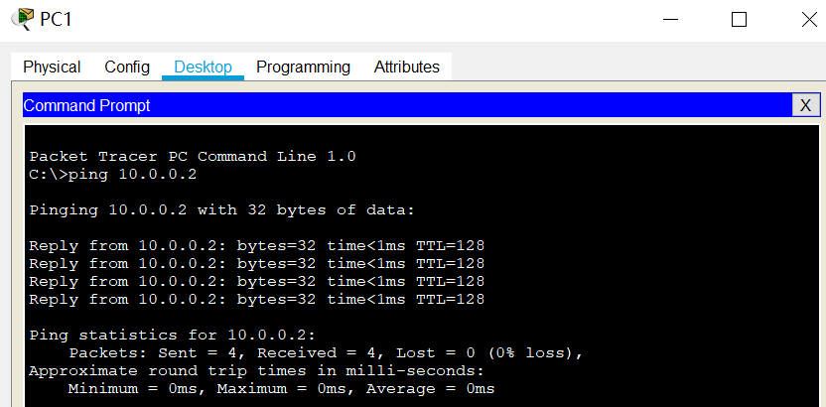

**图2-2-4**

结论：两个VLAN通过trunk接口设置就可以使互联网连通。

**实验2.3：**

使用三层交换机与一台PC机相连，并且用命令行对三层交换机进行配置。如图2-3-1所示。

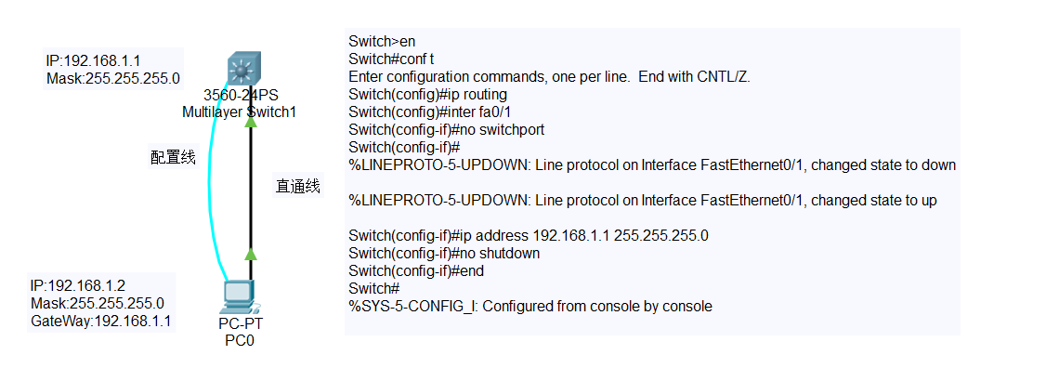

**图2-3-1**

**实验2.4：**

通过设置单臂路由，进行不同VLAN的连通。

搭建的局域网如图2-4-1所示。

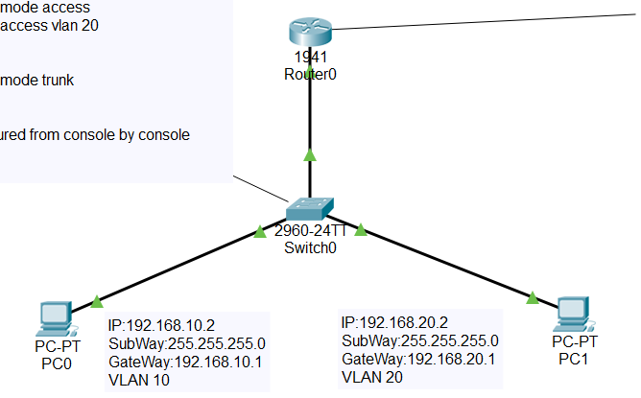

**图2-4-1**

通过命令行对交换机进行VLAN划分。具体代码如下

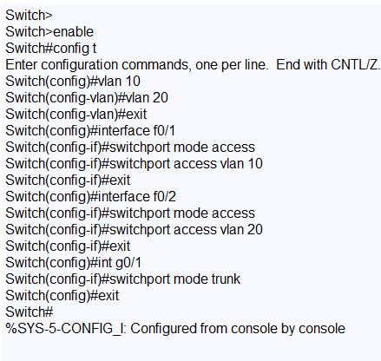

最后可以通过命令show vlan brief查看VLAN信息。

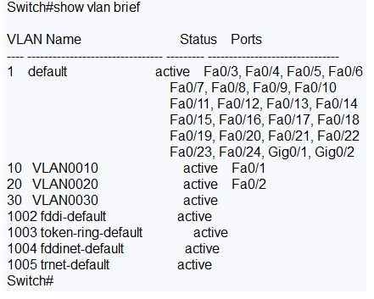

通过命令行配置单臂路由器，并显示信息。

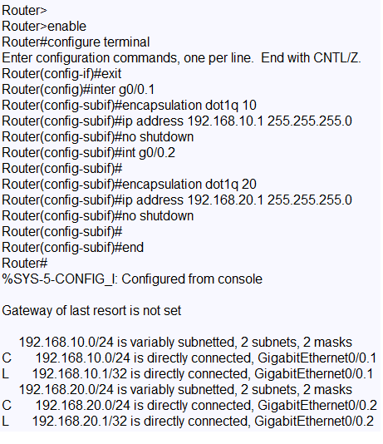

测试PC0和PC1的连通性。如图2-4-2和图2-4-3所示。

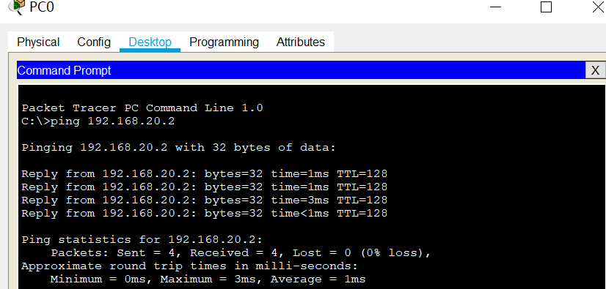PC0 ping PC1：

**图2-4-2**

PC1 ping PC0：

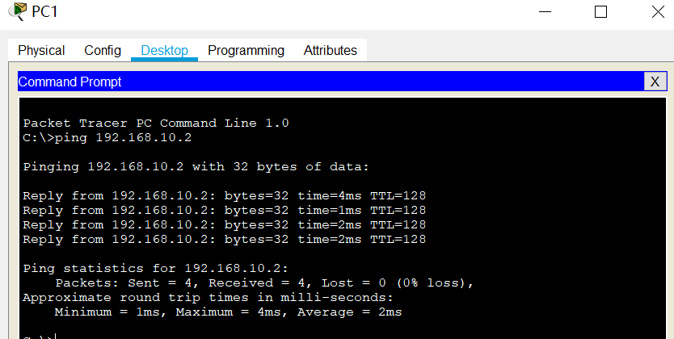

**图2-4-3**

结论：通过单臂路由，可以连通不同VLAN。

**实验2.5：**

通过三层交换机连通两个VLAN。

搭建的局域网如图2-5-1所示。

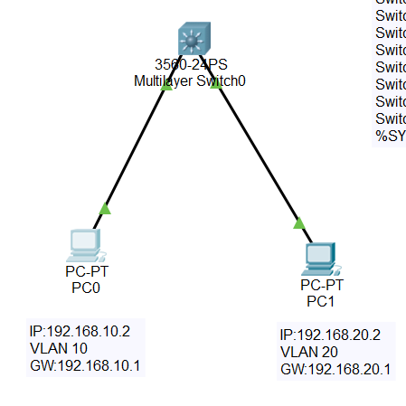

**图2-5-1**

通过命令行，先对三层交换机进行VLAN划分，划分成两个VLAN即VLAN10与VLAN20，命令如下。

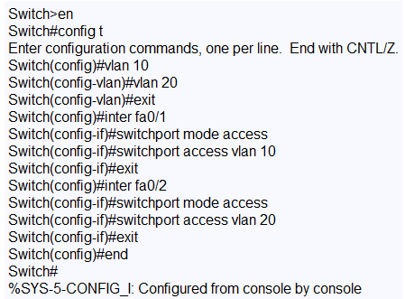

通过命令show vlan brief查看VLAN信息。

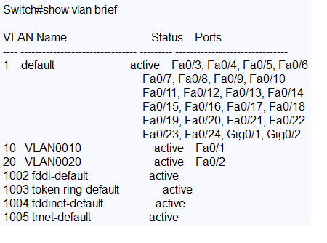

通过命令行，配置交换机的IP端口信息。

命令如下。

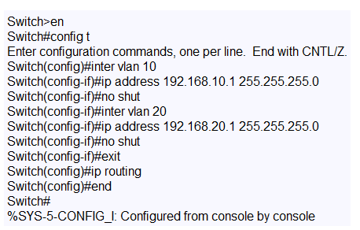

输入show ip route查看VLAN ip信息。

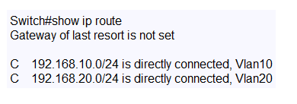

测试PC0与PC1的连通性。如图2-5-2和图2-5-3所示。

PC0 ping PC1：

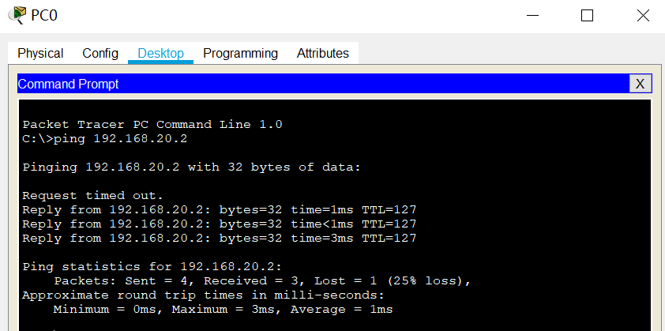

**图2-5-2**

PC1 ping PC0：

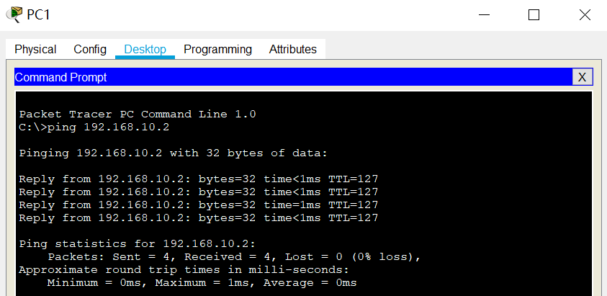

**图2-5-3**

结论：三层交换机可以连通连通两个VLAN。

**实验2.6：**

在实验2.5的基础上，增加两个交换机。测试VLAN连通性。

搭建的局域网如图2-6-1所示。

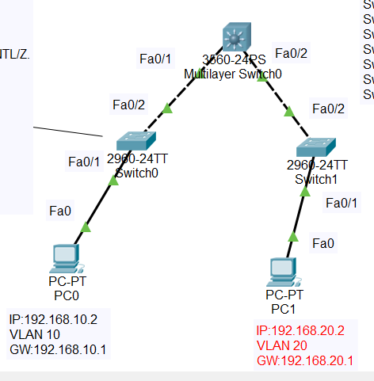

**图2-6-1**

通过命令行对交换机2960-24TT配置。

命令如下。

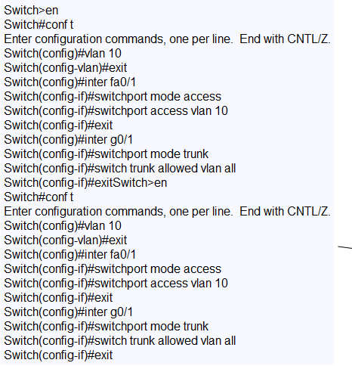

再通过命令行对三层交换机进行配置。

命令如下。

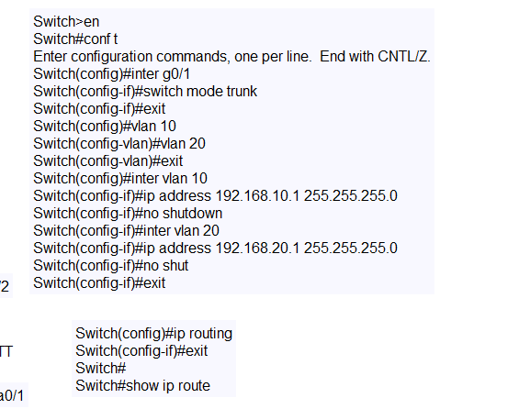

测试PC0与PC1的连通性。如图2-6-2和图2-6-3所示。

PC0 ping PC1：



**图2-6-2**

PC1 ping PC0：



**图2-6-3**

结论：在实验2.5的基础上增加两个2960-24TT交换机，网络VLAN的连通性不变。

**实验2.7：**

在实验2.6的基础上增加一台Laptop-PT与三层交换机直接相连。测试其与PC0和PC1的连通性。

搭建的局域网如图2-7-1所示。

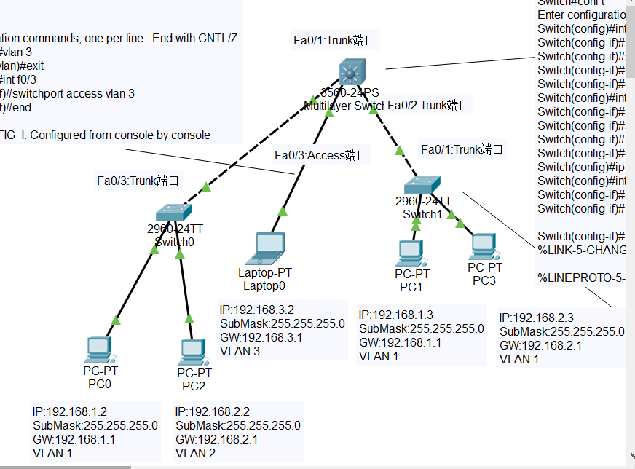

**图2-7-1**

通过命令行，新增一个VLAN划分，为VLAN3，并将Laptop-PT划分在VLAN3下。

命令如下。

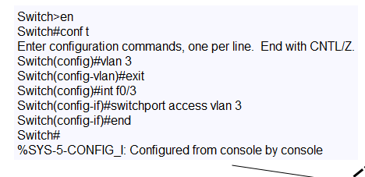

之后对交换机Switch1通过命令行进行配置。

命令如下。

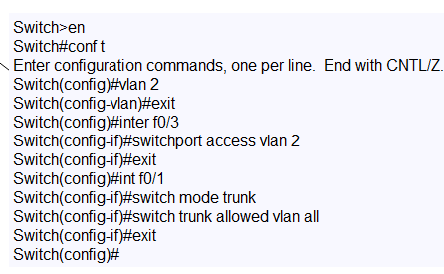

最后对三层交换机进行配置。

命令如下。

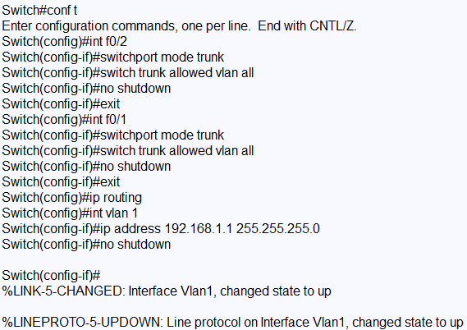

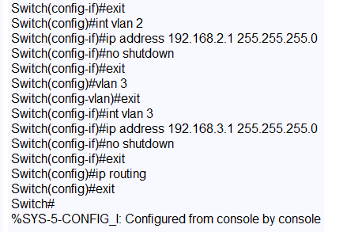

通过命令show ip route进行VLAN ip 查看。

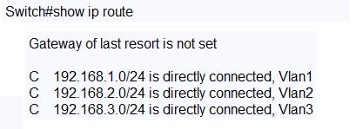

根据实验2.6可知，PC0与PC1连通。

现测试Laptop0与PC0以及PC1的连通性。如图2-7-2所示。

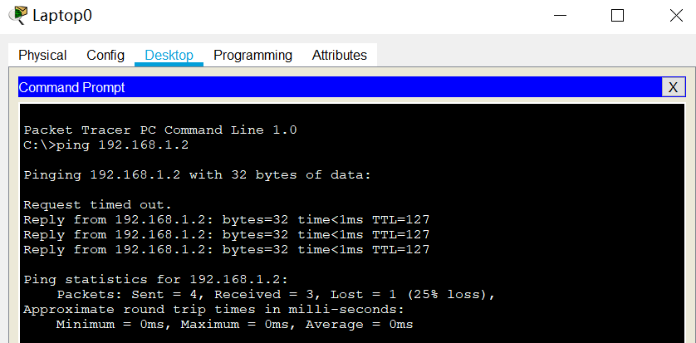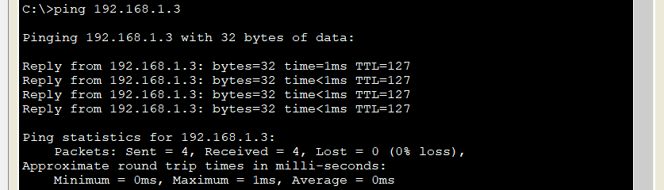

**图2-7-2**

结论：增加Laptop-PT之后，将VLAN划分为三个VLAN，并通过对两个交换机以及Laptop-PT的设置，将三个VLAN连接起来。保证了互联网的互联互通。

**实验体会：**

本次实验，完成了探测实验用机所在机房的局域网以及接入校园网的拓扑结构；运用 tracert 命令测试了本机到互联网的接入路径；最后，搭建了含有多个交换机和路由器的局域网，划分 VLAN，测试 VLAN 功能。

上手VLAN 设计，对实验环境有所熟悉，但实际操作起来还是有困难，调试了很久才能连通网络。对于实验2.3还是存在一些问题与疑惑。通过本次实验，懂得了跨网连接的概念，以及跨网连接必须的设备，也熟悉了跨交换机和路由器的VLAN划分基本步骤。